Vodní stavy toku Divoká Orlice na stanici Klášterec nad Orlicí v roce 1954

Zadání:
Ze zadaných údajů sestrojte chronologickou čáru vodních stavů a čáru překročení denních vodních stavů a zjistěte hodnoty M- denních vodních stavů pro M = 30, 90, 150, 210, 330 a 364 dní.

Vypracování:
- Chronologická čára vodních stavů
Základním způsobem vyhodnocení je vykreslení chronologické čáry vodních stavů.
- seřazení dat vzniká hydrologický řád
- osa x – časová jednotka (den)
- osa y – vodní stav (cm)
- rozdělení max a min stavu = variační rozpětí (amplituda)

- Metoda hodnocení vodních stavů
Při analýze ročního chodu vodních stavů nás zajímá, jak dlouho byl na sledovaném toku překročen určitý vodní stav – sestrojíme čáru překročení průměrných vodních stavů
- nejčastěji pracujeme s ročním řádem hodnot
- řád rozdělíme do intervalů (do 20-ti intervalů) a seřadíme je sestupně
- zjistíme, kolik vodních stavů sledovaného řádu patří do příslušného intervalu a vypočítáme kumulovanou početnost
- osa x – kumulovaná početnost (od 0 den do 365 dne)
- osa y – vodní stav (0 po horní hranici intervalu) (cm)

Zdroj dat vodních stavů toku Divoká Orlice na stanici Klášterec nad Orlicí v hydrologickém roce 1954:
Vodní stavy a odtoky: z povodí čs. Labe, Lužické Nisy a Stěnavy : za hydrologický rok 1954. Praha: Hydrometeorologický ústav, 1956, 170/1 sv.

Tab. 1: Vodní stavy (cm) toku Divoká Orlice na stanici Klášterec nad Orlicí v roce 1954
Den | XI | XII | I | II | III | IV | V | VI | VII | VIII | IX | X
1 | 8 | 10 | 10 | 10 | 8 | 38 | 42 | 32 | 14 | 26 | 13 | 36
2 | 7 | 7 | 10 | 7 | 10 | 42 | 34 | 23 | 50 | 24 | 12 | 33
3 | 9 | 7 | 11 | 7 | 10 | 36 | 34 | 21 | 67 | 23 | 12 | 26
4 | 9 | 7 | 10 | 10 | 10 | 38 | 45 | 22 | 45 | 22 | 11 | 23
5 | 9 | 7 | 10 | 7 | 11 | 43 | 65 | 20 | 31 | 22 | 11 | 20
6 | 9 | 7 | 10 | 7 | 11 | 52 | 48 | 19 | 32 | 21 | 11 | 20
7 | 9 | 9 | 10 | 7 | 11 | 47 | 73 | 19 | 30 | 20 | 11 | 28
8 | 9 | 9 | 11 | 9 | 11 | 39 | 54 | 22 | 32 | 22 | 11 | 30
9 | 8 | 9 | 12 | 10 | 11 | 35 | 48 | 22 | 44 | 20 | 12 | 24
10 | 8 | 9 | 11 | 9 | 12 | 29 | 44 | 22 | 50 | 20 | 11 | 23
11 | 8 | 9 | 11 | 7 | 11 | 28 | 42 | 21 | 38 | 20 | 10 | 22
12 | 8 | 8 | 11 | 10 | 15 | 28 | 36 | 20 | 35 | 19 | 10 | 20
13 | 8 | 8 | 11 | 10 | 16 | 28 | 30 | 18 | 36 | 19 | 20 | 20
14 | 8 | 8 | 11 | 9 | 16 | 26 | 30 | 19 | 34 | 18 | 14 | 20
15 | 8 | 8 | 11 | 11 | 20 | 48 | 29 | 20 | 33 | 17 | 12 | 20
16 | 8 | 8 | 12 | 11 | 17 | 45 | 29 | 19 | 34 | 17 | 12 | 20
17 | 8 | 8 | 10 | 10 | 16 | 37 | 27 | 18 | 34 | 16 | 11 | 19
18 | 8 | 8 | 10 | 10 | 17 | 35 | 26 | 20 | 32 | 18 | 12 | 19
19 | 8 | 8 | 10 | 11 | 26 | 33 | 30 | 18 | 60 | 15 | 11 | 17
20 | 8 | 8 | 10 | 11 | 27 | 33 | 28 | 17 | 48 | 15 | 13 | 18
21 | 8 | 8 | 11 | 7 | 27 | 38 | 24 | 28 | 43 | 15 | 16 | 20
22 | 10 | 8 | 12 | 9 | 30 | 42 | 22 | 21 | 38 | 15 | 16 | 20
23 | 9 | 7 | 12 | 9 | 32 | 39 | 21 | 18 | 35 | 21 | 16 | 20
24 | 9 | 7 | 13 | 10 | 32 | 35 | 21 | 17 | 33 | 20 | 15 | 16
25 | 9 | 7 | 13 | 10 | 44 | 31 | 21 | 16 | 30 | 17 | 15 | 16
26 | 9 | 7 | 13 | 7 | 37 | 30 | 19 | 16 | 29 | 16 | 14 | 20
27 | 9 | 7 | 12 | 9 | 41 | 28 | 19 | 15 | 34 | 14 | 14 | 18
28 | 10 | 7 | 12 | 10 | 34 | 27 | 17 | 18 | 34 | 14 | 25 | 19
29 | 10 | 8 | 12 |  | 31 | 27 | 18 | 16 | 30 | 14 | 19 | 19
30 | 10 | 10 | 12 |  | 29 | 27 | 17 | 14 | 27 | 14 | 20 | 19
31 |  | 10 | 12 |  | 30 |  | 19 |  | 27 | 13 |  | 19
(Zdroj: Vodní stavy a odtoky: z povodí čs. Labe, Lužické Nisy a Stěnavy : za hydrologický rok 1954. Praha: Hydrometeorologický ústav, 1956, 170/1 sv.)

Obr. 1: Chronologická čára denních vodních stavů toku Divoká Orlice na stanici Klášterec nad Orlicí v roce 1954

Tab. 2: Početnost výskytu vodních stavů toku Divoká Orlice na stanici Klášterec nad Orlicí v roce 1954
Pořadové číslo  intervalu | Interval  od-do | Počet vodních  stavů | Kumulativní  početnost
1 | 77,0-73,5 | 0 | 0
2 | 73,5-70,0 | 1 | 1
3 | 70,0-66,5 | 1 | 2
4 | 66,5-63,0 | 1 | 3
5 | 63,0-59,5 | 1 | 4
6 | 59,5-56,0 | 0 | 4
7 | 56,0-52,5 | 1 | 5
8 | 52,5-49,0 | 3 | 8
9 | 49,0-45,5 | 5 | 13
10 | 45,5-42,0 | 12 | 25
11 | 42,0-38,5 | 3 | 28
12 | 38,5-35,0 | 16 | 44
13 | 35,0-31,5 | 19 | 63
14 | 31,5-28,0 | 25 | 88
15 | 28,0-24,5 | 14 | 102
16 | 24,5-21,0 | 24 | 126
17 | 21,0-17,5 | 49 | 175
18 | 17,5-14,0 | 40 | 215
19 | 14,0-10,5 | 49 | 264
20 | 10,5-7,0 | 101 | 365
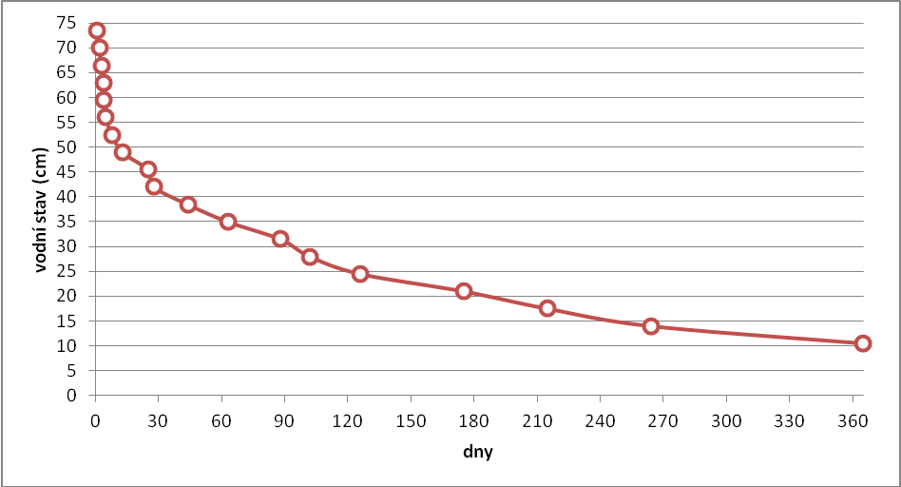
Obr. 2: Čára překročení vodních stavů na toku Divoká Orlice ve stanici Klášterec nad Orlicí v roce 1954

Tab. 3: M-denní vodní stavy na toku Divoká Orlice ve stanici Klášterec nad Orlicí v roce 1954
M | Vodní stav (cm)
30 | 41
90 | 30
150 | 23
210 | 18
270 | 14
330 | 12
364 | 11

Závěr:
Sestrojili jsem chronologickou čáru denních vodních stavů a čáru překročení denních vodních stavů pro tok Divoká Orlice na stanici Klášterec nad Orlicí pro hydrologický rok 1954. (Hydrologický rok 1954 začíná 1.11.1953 a končí 31.10.1654). Informace o vodním stavu toku Divoká Orlice na stanici Klášterec nad Orlicí jsme získali z hydrometeorologické ročenky.
Chronologická čára denních vodních stavů toku Divoká Orlice můžeme vidět na obr. 1. Na sou x jsme vynesli počet dnů v hydrologickém roce a na osu y jsme vynesli vodní stav v cm. Můžeme si z grafu všimnout, že vodní stav toku Divoká Orlice v prvních čtyřech měsících hydrologického roku (listopad, prosinec, leden a únor) byl nízký. Naopak v měsících březen, duben, květen a červenec byl vodní stav toku Divoká orlice vysoký. Největší počet minimálních vodních stavů toku Divoká Orlice byl v měsíci prosinec, naopak největší počet maximálních vodních stavů byl v měsíci červenec (viz tab. 1).
Po seřazení zjištěných vodních stavů od největšího po nejmenší a rozdělení do 20 intervalů jsme sestrojili čáru překročení vodních stavů na toku Divoká Orlice, viz obr. 2. Na osu x jsme vynesli kumulativní početnost vodních stavů (0-365) a na osu y jsem vynesli vodní stav v cm. Z čáry překročení vodních stavů na toku Divoká Orlice můžeme vyčíst, kolik dnů v roce byl určitý vodní stav dosažen a překročen. M-denní vodní stavy jsme zjišťovali pro M = 30, 90, 150, 210, 330 a 364 dní (viz tab. 3). Zjistili jsem tedy např. že vodní stav 41 cm a více toku Divoká orlice byl dosažen ve 30 dnech během hydrologického roku, a vodní stav 11 cm a více toku Divoká Orlice byl dosažen v 364 dnech během hydrologického roku.

